Задача 239 (5 баллов)
Ответ: а) да, б) да, в) да, г) да, д) нет.
Решение: а) Приведем пример многранника с вектором граней $f=(6,0,0,0,6)$. При построении за основу взят куб, затем возле шести вершин отрезаем по треугольной пирамиде.
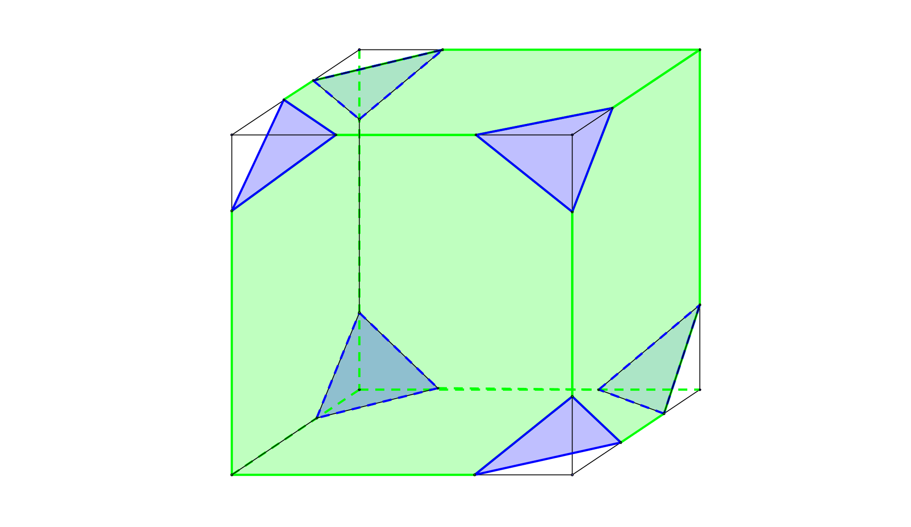б) в) Также приведем соответствующие графы многогранников с векторами граней $(8,0,0,0,12)$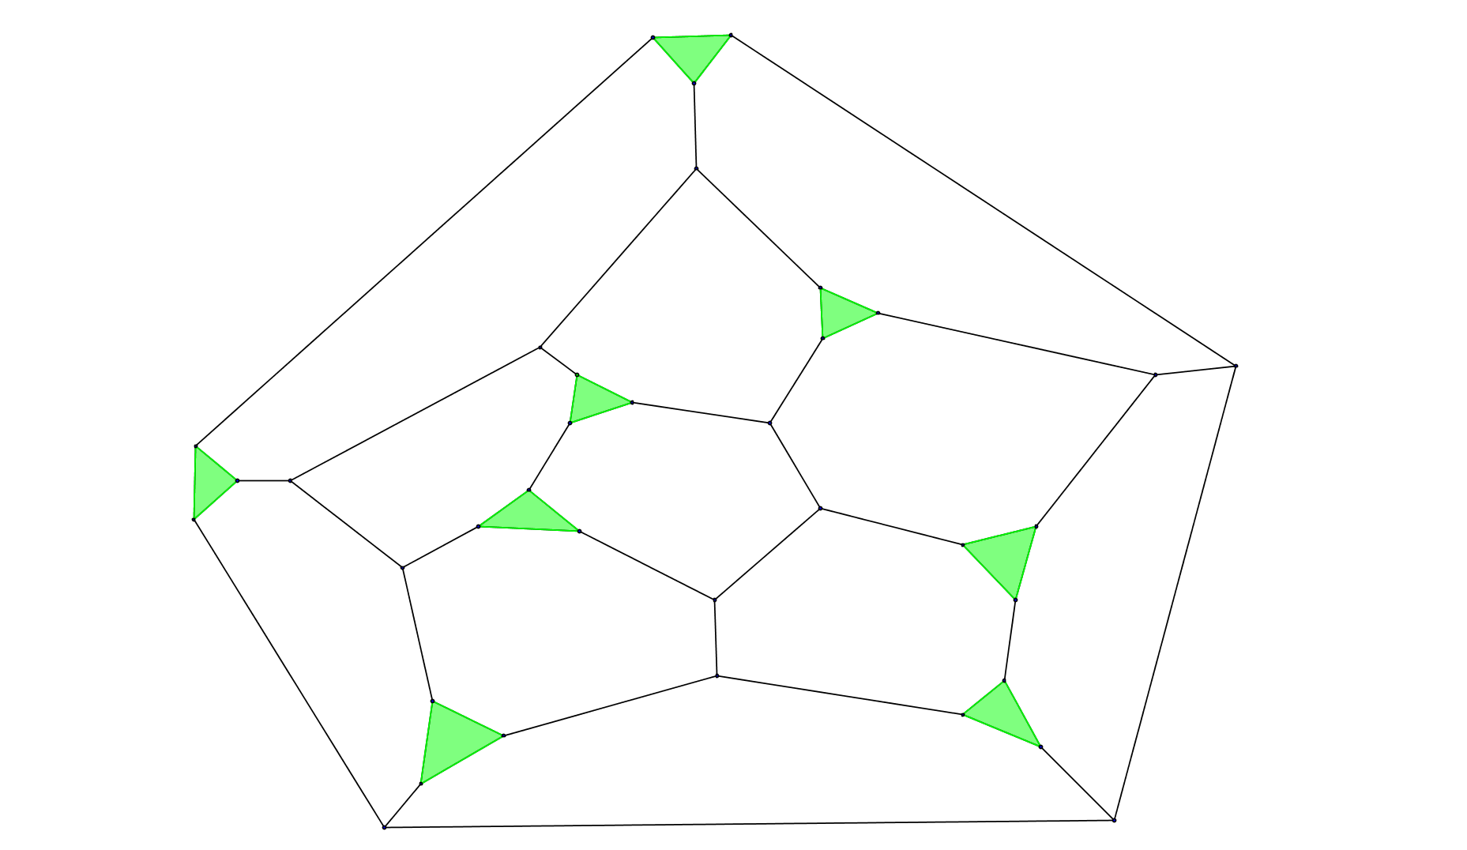
и $(12,0,0,0,0,12)$
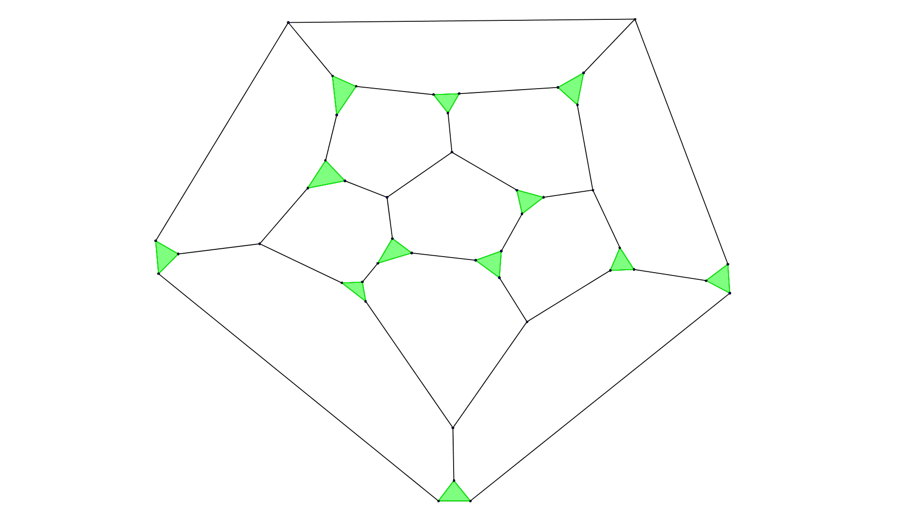
За основу взят правильный додекаэдр, у которого возле некоторых вершин отрезаем по треугольной пирамиде. В результате образуются новые треугольные грани, на рисунке указанные зелёным цветом.
г)
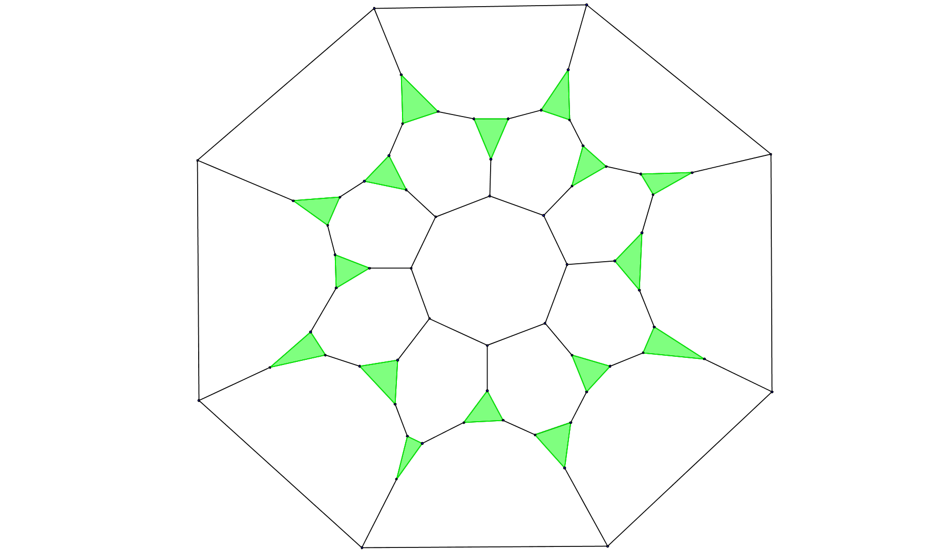
Приведем соответствующий граф многогранника с вектором граней $(16,0,0,0,0,18)$
Пусть у выпуклого многогранника вектор граней $\left(f_{3},f_{4},…,f_{k}\right)$, тогда для количества рёбер $e$ имеем $2e=3f_{3}+4f_{4}+…+kf_{k}$ . Из теоремы Эйлера для выпуклых многогранников следует для количества вершин $v$:
$v=e+2-f$. (1)
В каждой вершине сходятся не меньше трёх рёбер, поэтому $2e≥3v$, а с учётом (1) получаем $3f≥e+6$. И значит,
$6f=6f_{3}+6f_{4}+…+6f_{k}≥2e+12=3f_{3}+4f_{4}+…+kf_{k}+12$,
то есть
$\sum_{i=3}^{k}{(6-i)f_{i}}≥12.$ (2)
Далее, при некотором $t≥7$ определим $α=\frac{f_{t}}{f-f_{t}}$. Тогда
$f_{t}=α\sum_{\begin{aligned}3≤i≤k \\ i≠t\end{aligned}}{f_{i}}$,
и после подстановки в (2) получаем
$\sum_{\begin{aligned}3≤i≤k \\ i≠t\end{aligned}}{{\left(6-i-α(t-6)\right)f}_{i}}≥12.$ (3)
Левая часть неравенства положительна, тогда, как минимум, один из коэффициентов $\left(6-i-α(t-6)\right)$ в (3) также должен быть положительным. Следовательно, $3-α\left(t-6\right)>0$, и поэтому
$α<\frac{3}{t-6}.$ (4)
д) При $t=9$ оценка (4) имеет вид $α<1$. Значит, в любом выпуклом многограннике количество девятиугольных граней меньше количества остальных граней, и ответ в этом пункте отрицательный.
Рассмотрим многогранник, граф которого содержит $2m$ рядов, содержащих $3mn$семиугольных граней (на рисунке обозначены фиолетовым), $mn$ треугольных граней (чёрным цветом), а также $2m+3n+3$ граней по периметру картинки (на рисунке $m=5,n=7$). Тогда $f_{7}=3mn, f=4mn+2m+3n+3$ и
$$\frac{f_{7}}{f-f_{7}}=\frac{3mn}{mn+2m+3n+3}→3 при m,n→+∞$$
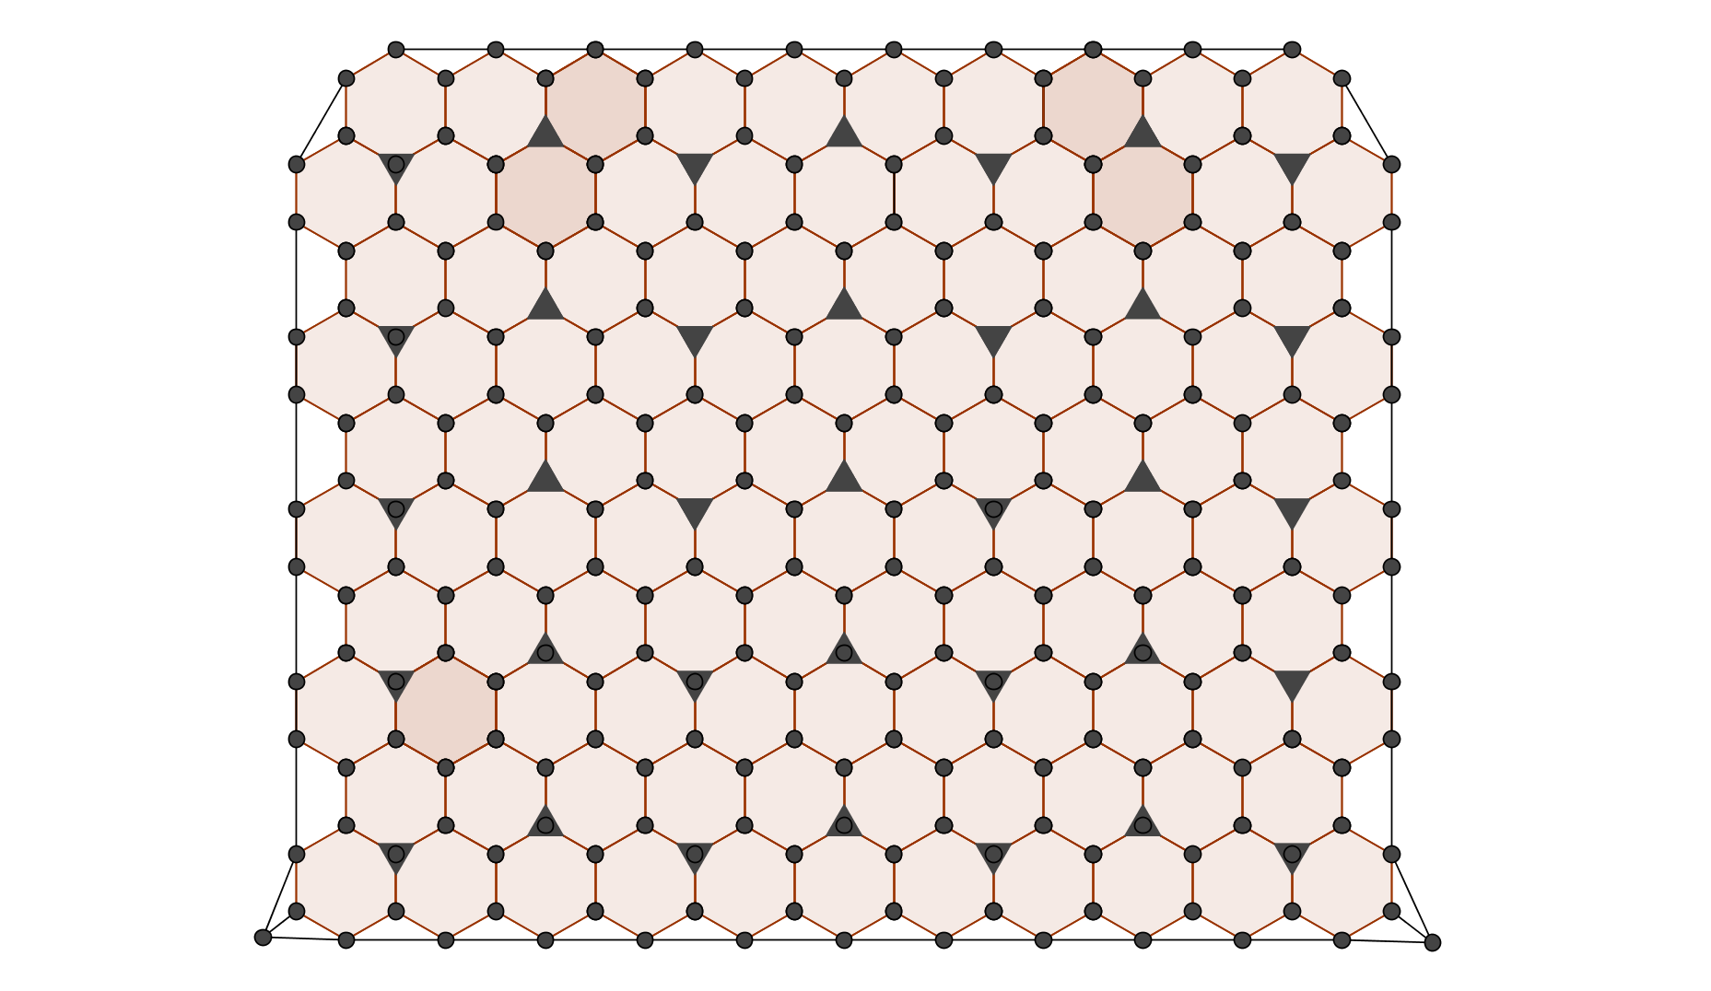
Так что оценка (4) точна при $t=7$.
Следующие построения показывают, что оценка (4) точна и при $t=8,9$
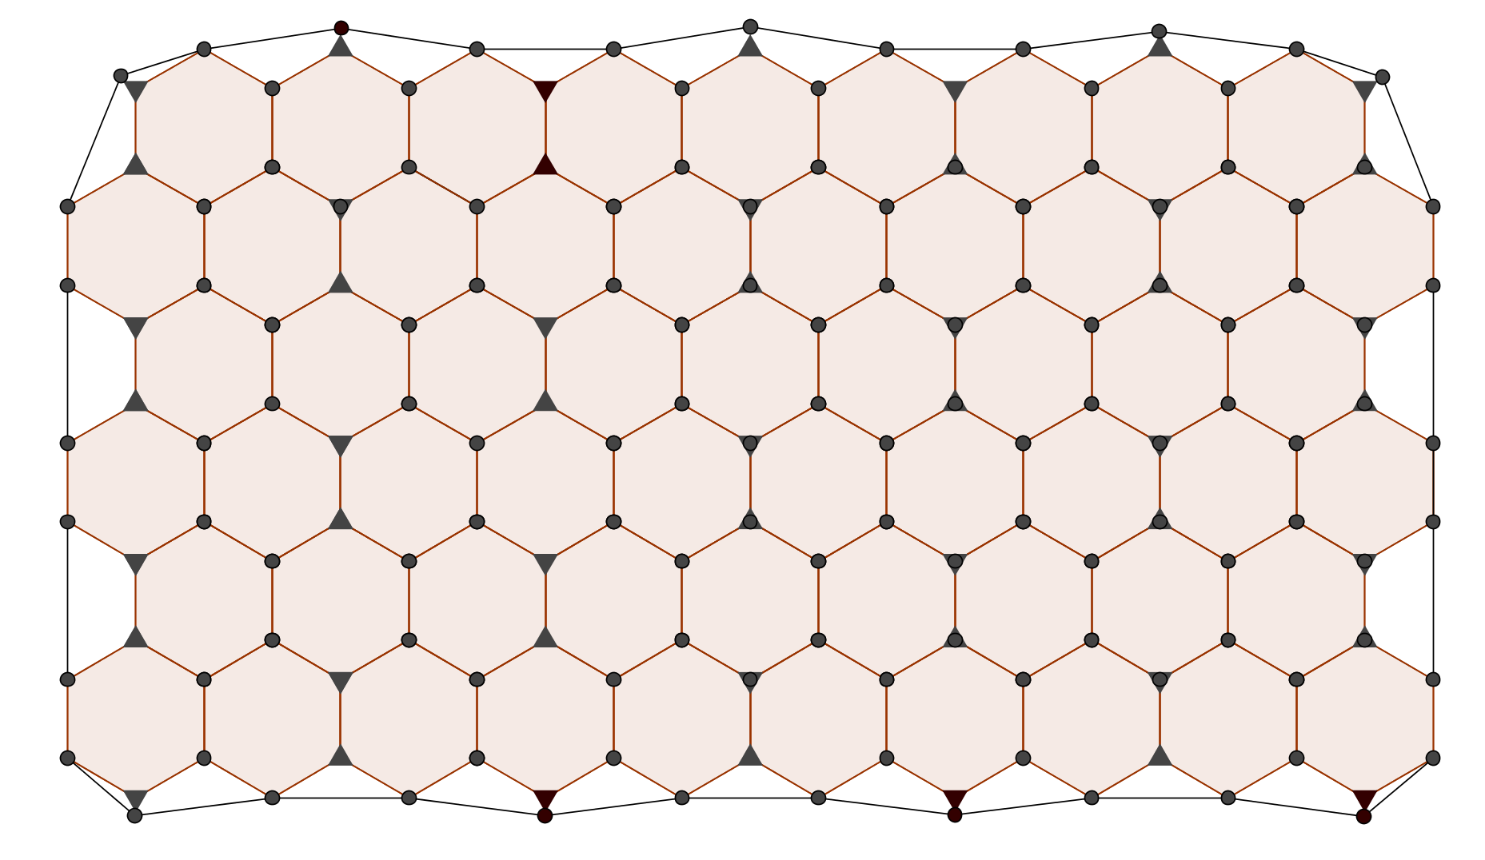
$f_{8}=m\left(6n+1\right), f=m\left(10n+3\right)+6n+3+2m+1$ (на рисунке $m=3,n=3$)
$$\frac{f_{8}}{f-f_{8}}=\frac{m\left(6n+1\right)}{m\left(4n+2\right)+6n+3+2m+1}→\frac{3}{2} при m,n→+∞$$
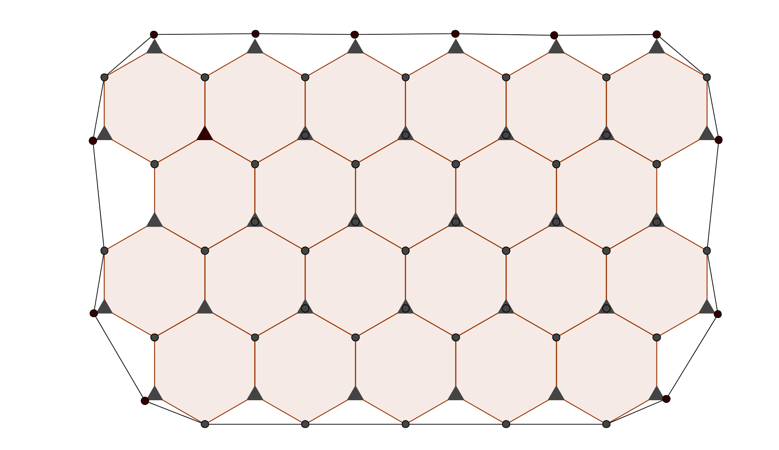
$f_{9}=m\left(2n+1\right), f=4m\left(n+1\right)+3n+4m+5$ (на рисунке $m=2,n=5$)
$$\frac{f_{9}}{f-f_{9}}=\frac{m\left(2n+1\right)}{m\left(2n+3\right)+3n+4m+5}→1 при m,n→+∞$$
Если в полученном графе с данным значением $t$ те вершины шестиугольников, в которых образуется треугольная грань, оставить без этих треугольных граней, а в остальных, наоборот, образовать треугольные грани, то получим граф c значением $t_{1}=18-t$ .
Таким образом, с помощью конструкций при $t=7,8$ получим графы для значений $t=10,11$, которые в предельном переходе подтверждают точность оценки (4).
А для $t=12$ можно за основу взять заполнение шестиугольными гранями, а затем во всех вершинах образовать треугольные грани. Так что оценка (4) точна и при $t=12$

